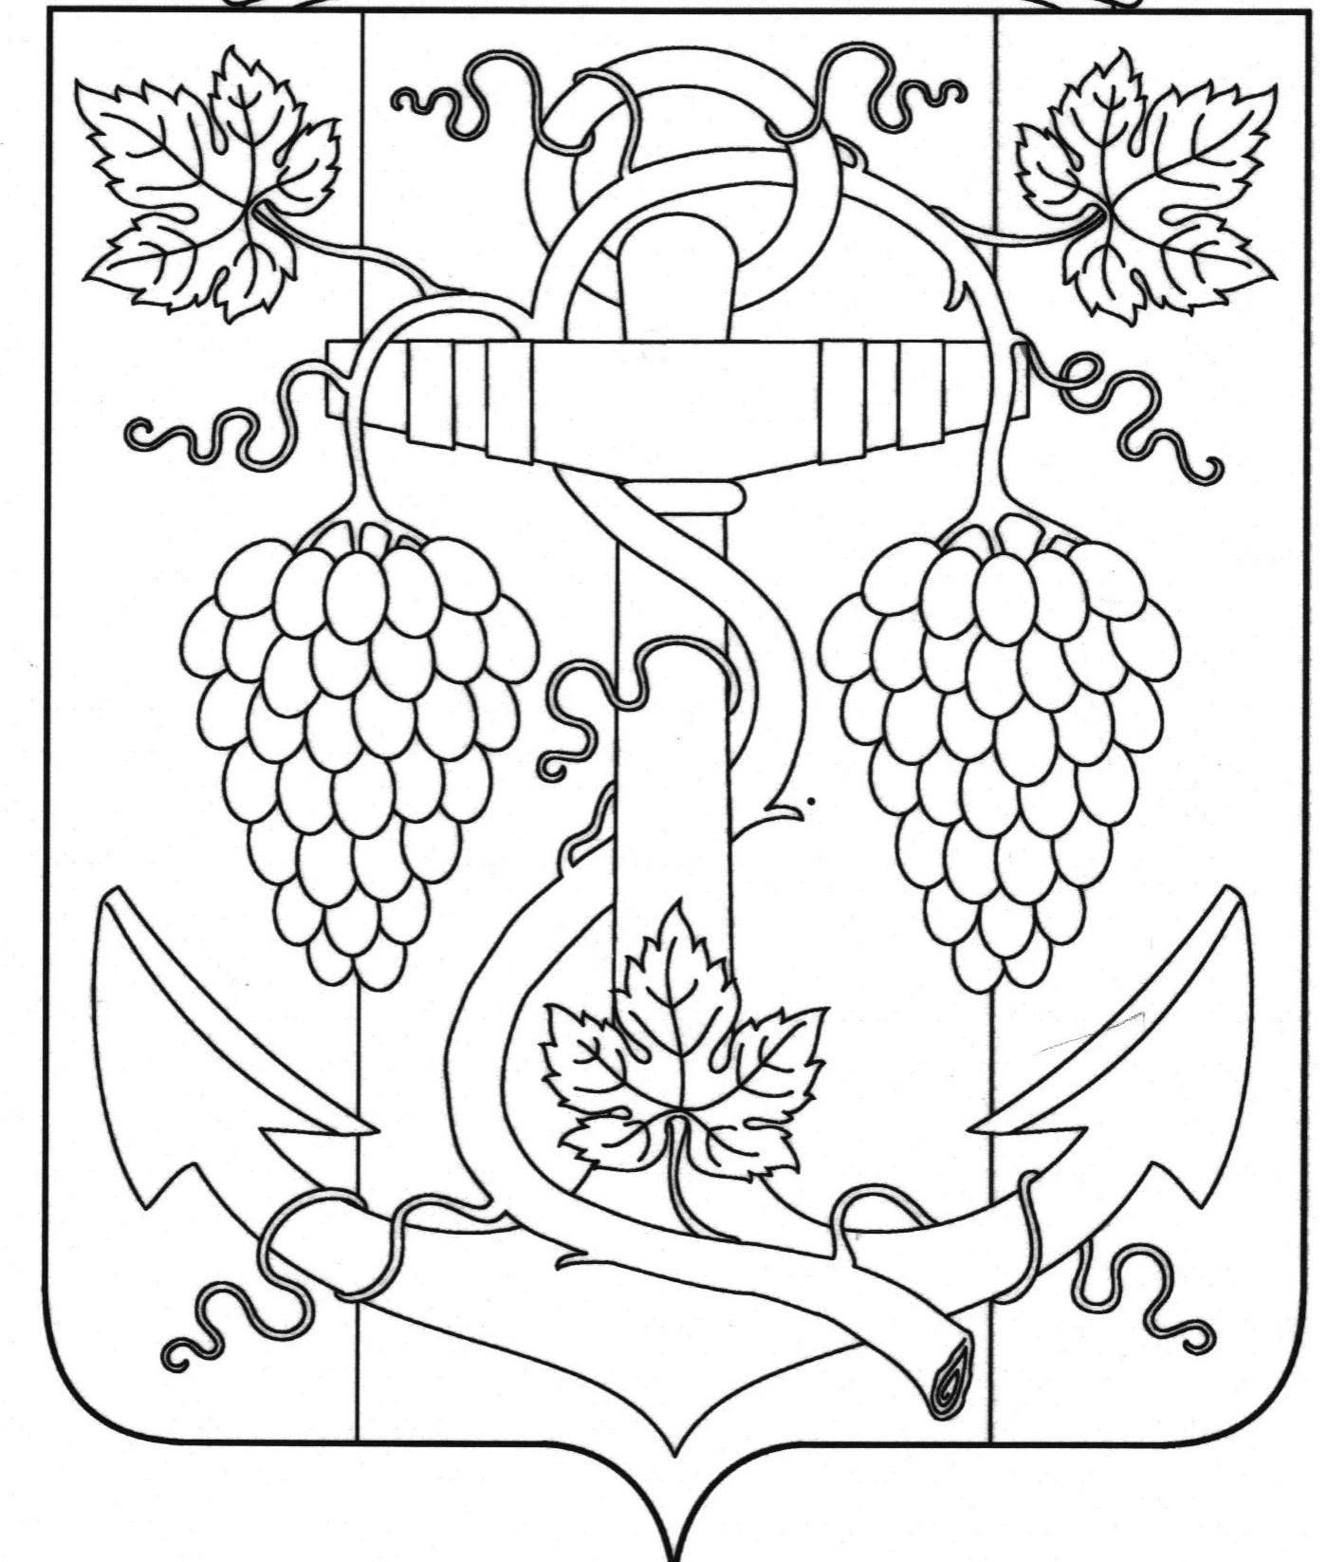

АДМИНИСТРАЦИЯ ЗАПОРОЖСКОГО СЕЛЬСКОГО ПОСЕЛЕНИЯ
ТЕМРЮКСКОГО РАЙОНА
ПОСТАНОВЛЕНИЕ

от 17.10.2019 № 193
ст-ца Запорожская

Об уточнении почтового жилому дому и квартире в
поселке Гаркуша, улица Северная, 15а, кв. 2

В соответствии с пунктом 21 части 1 статьи 14 Федерального закона от 6 октября 2003 года № 131-ФЗ «Об общих принципах организации местного самоуправления в Российской Федерации», постановлением главы Запорожского сельского поселения Темрюкского района от 15 января 2009 года № 1 «Об утверждении Положения о порядке присвоения, регистрации и учета адресов объектам недвижимости на территории Запорожского сельского поселения Темрюкского района», рассмотрев заявление гражданина Сычева Юрия Евгеньевича об уточнении почтового адреса жилому дому и квартире, расположенных на земельном участке площадью 700 квадратных метров, условный кадастровый номер 23:30:0103013:271, имеющему адрес: Российская Федерация, Краснодарский край, Темрюкский район, поселок Гаркуши улица Северная,15 кв. 2, а расположенный на нем жилой дом, где квартира №2 принадлежит на праве собственности гр. Сычеву Ю.Е. имеет адрес: Российская Федерация, Краснодарский край, Темрюкский район, поселок Гаркуша, улица Северная, 15а, в целях упорядочения адресного хозяйства на территории Запорожского сельского поселения Темрюкского района п о с т а н о в л я ю:
1. Присвоить почтовый адрес двухквартирному одноэтажному жилому дому, расположенному на земельном участке с кадастровым номером 23:30:0103013:271 , где квартира №2 принадлежит на праве собственности Сычеву Ю.Е. на основании «Договора купли-продажи квартиры» от 11 ноября 1992 года, реестр№1482, зарегистрированный Темрюкским БТИ 30 марта 1993 года №579
- Российская Федерация, Краснодарский край, Темрюкский район, поселок Гаркуша, улица Северная 15а.
2. Присвоить почтовый адрес квартире принадлежащей на праве собственности Сычеву Ю.Е. на основании «Договора купли-продажи

2

квартиры» от 11 ноября 1992 года, реестр №1482, зарегистрированный Темрюкским БТИ 30 марта 1993 года №579.
- Российская Федерация, Краснодарский край, Темрюкский район, поселок Гаркуша, улица Северная 15а, квартира №2.
3. Рекомендовать гр. Сычеву Ю.Е. обратиться в Темрюкский отдел Управления федеральной службы государственной регистрации, кадастра и картографии (Росреестр) по Краснодарскому краю с целью внесения изменений в учетную документацию.
4. Начальнику отдела по вопросам земельных и имущественных отношений администрации Запорожского сельского поселения Темрюкского района А.В.Вовк внести изменение в земельно-кадастровую книгу.
5. Контроль за выполнением настоящего постановления возложить на начальника отдела земельных и имущественных отношений администрации Запорожского сельского поселения Темрюкского района А.В.Вовк.
6.Постановление «Об уточнении почтового жилому дому и квартире в поселке Гаркуша, улица Северная, 15а, кв. 2» вступает в силу со дня его подписания.

Исполняющий обязанности главы
Запорожского сельского поселении
Темрюкского района О.П.Макарова

ЛИСТ СОГЛАСОВАНИЯ

проекта постановления администрации Запорожского сельского поселения
Темрюкского района
от 17.10.2019 № 193

«Об уточнении почтового адреса земельному участку в
поселке Гаркуша, улица Северная, 15а, кв. 2»

Проект внесен и составлен:
Начальник отдела земельных и
имущественных отношений А.В.Вовк

Проект согласован:
Исполняющий обязанности
заместителя главы
Запорожского сельского поселения
Темрюкского района К.А. Домашев

Начальник общего отдела И.В.Рыбина

Ведущий специалист В.А.Гуржий

